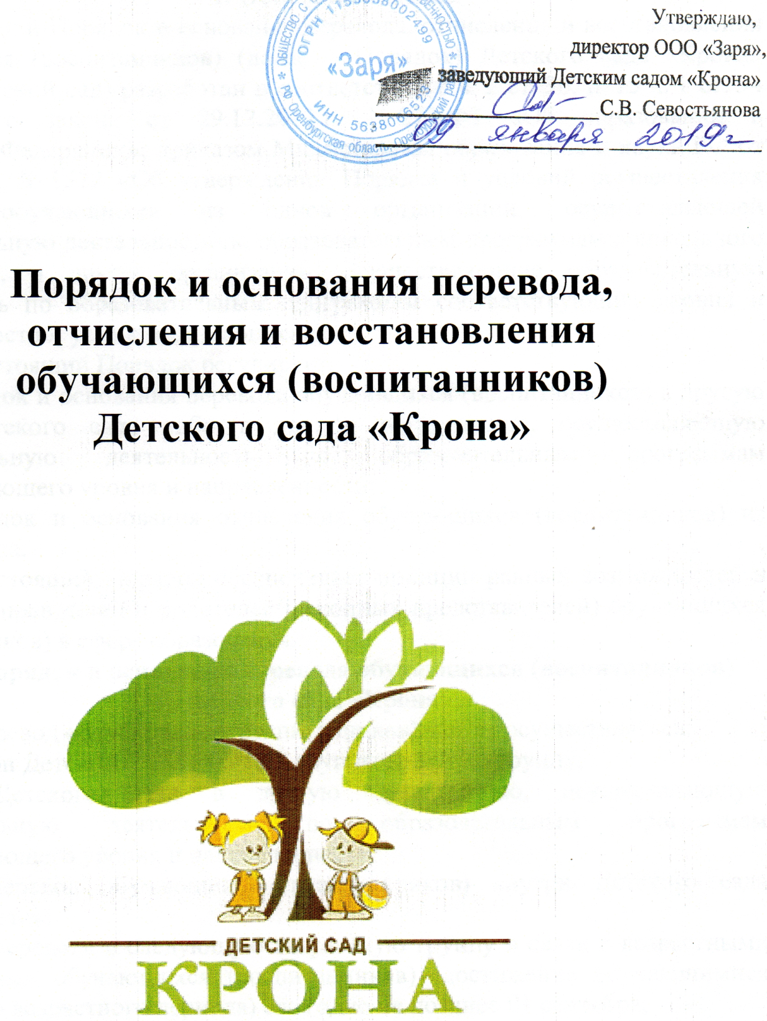

1. Общие положения
Настоящий Порядок и основания перевода, отчисления и восстановления обучающихся (воспитанников) (далее – Порядок) Детского сада «Крона» (далее – Детский сад) разработан в соответствии с ч. 2 ст. 30, п. 15 ч. 1 ст. 34 Федерального закона от 29.12.2012 г. № 273-ФЗ «Об образовании в Российской Федерации»; приказом Министерства образования и науки РФ от 28.12.2015 г. № 1527 «Об утверждении Порядка и условий осуществления перевода обучающихся из одной организации, осуществляющей образовательную деятельность по образовательным программам дошкольного образования, в другие организации, осуществляющие образовательную деятельность по образовательным программам соответствующих уровня и направленности»; уставом Детского сада.
1.1. Настоящий Порядок регулирует:
– порядок и основания перевода обучающихся (воспитанников) в другую группу Детского сада либо в другую организацию, осуществляющую образовательную деятельность по образовательным программам соответствующего уровня и направленности;
– порядок и основания отчисления обучающихся (воспитанников) из Детского сада.
1.2. Настоящий Порядок обеспечивает принцип равных возможностей в реализации прав детей и родителей (законных представителей) обучающихся (воспитанников) в сфере образования.
2. Порядок и основания перевода обучающихся (воспитанников) Детского сада «Крона»
2.1. Перевод обучающихся (воспитанников) может осуществляться:
– внутри Детского сада из одной группы в другую группу;
– из Детского сада в другую организацию, осуществляющую образовательную деятельность по образовательным программам соответствующего уровня и направленности.
2.1.1. Перевод обучающихся (воспитанников) внутри Детского сада осуществляется:
– при переводе в следующую возрастную группу в связи с возрастными особенностями обучающихся (воспитанников) (достижение обучающимися следующего возрастного периода) ежегодно не позднее 01 сентября;
– временно в другую группу Детского сада при необходимости возникновения карантина и по другим уважительным причинам.
2.1.2. Перевод обучающихся (воспитанников) из Детского сада в другую организацию, осуществляющую образовательную деятельность по образовательным программам дошкольного образования осуществляется:
– по инициативе родителей (законных представителей) обучающихся (воспитанников);
– в случае прекращения деятельности исходной организации, аннулирования лицензии на осуществление образовательной деятельности (далее – лицензия);
– в случае приостановления действия лицензии.
2.2. Перевод обучающегося (воспитанника) по инициативе его родителей (законных представителей) из Детского сада в другую организацию, осуществляющую образовательную деятельность.
2.2.1. В случае перевода обучающегося (воспитанника) по инициативе его родителей (законных представителей) родители (законные представители) обучающегося (воспитанника) – осуществляют выбор принимающей организации;
– обращаются в выбранную организацию с запросом о наличии свободных мест соответствующей возрастной категории обучающегося (воспитанника) и необходимой направленности группы, в том числе с использованием информационно-телекоммуникационной сети Интернет (далее – сеть Интернет);
– при отсутствии свободных мест в выбранной организации обращаются в приемную граждан управления образования администрации города Оренбурга по вопросам дошкольного образования для определения принимающей организации из числа муниципальных образовательных организаций;
– обращаются в Детский сад с заявлением об отчислении обучающегося (воспитанника) из Детского сада в связи с переводом в принимающую организацию (приложение № 1) к настоящему Порядку. Заявление о переводе может быть направлено в форме электронного документа с использованием сети Интернет.
2.2.2. В заявлении родителей (законных представителей) обучающегося (воспитанника) об отчислении в порядке перевода в принимающую организацию указываются:
а) фамилия, имя, отчество (при наличии) обучающегося (воспитанника);
б) дата рождения;
в) направленность группы;
г) наименование принимающей организации.
В случае переезда в другую местность родителей (законных представителей) обучающегося (воспитанника) указывается в том числе населенный пункт, муниципальное образование, субъект Российской Федерации, в который осуществляется переезд.
2.2.3. На основании заявления родителей (законных представителей) обучающегося (воспитанника) об отчислении в порядке перевода Детский сад в трехдневный срок издает распорядительный акт об отчислении обучающегося (воспитанника) из Детского сада в порядке перевода с указанием принимающей организации.
2.2.4. Детский сад выдает родителям (законным представителям) личное дело обучающегося (воспитанника) (далее – личное дело).
2.2.5. Требование предоставления других документов в качестве основания для зачисления, обучающегося (воспитанника) в принимающую организацию в связи с переводом не допускается.
2.2.6. Личное дело представляется родителями (законными представителями) обучающегося (воспитанника) в принимающую организацию вместе с заявлением о зачислении обучающегося (воспитанника) в указанную организацию в порядке перевода из Детского сада (Приложение № 2) и предъявлением оригинала документа, удостоверяющего личность родителя (законного представителя) обучающегося (воспитанника).
2.2.7. После приема заявления и личного дела принимающая организация заключает договор об образовании по образовательным программам дошкольного образования (далее – Договор) с родителями (законными представителями) обучающегося (воспитанника) и в течение трех рабочих дней после заключения Договора издает распорядительный акт о зачислении обучающегося (воспитанника) в порядке перевода (Приложение № 3).
2.2.8. Принимающая организация при зачислении обучающегося (воспитанника), отчисленного из Детского сада, в течение двух рабочих дней с даты издания распорядительного акта о зачислении обучающегося (воспитанника) в порядке перевода письменно уведомляет Детский сад о номере и дате распорядительного акта о зачислении обучающегося (воспитанника) в принимающую организацию.
2.3. Перевод обучающегося (воспитанника) в случае прекращения деятельности Детского сада, аннулирования лицензии, в случае приостановления действия лицензии относится к компетенции родителей (законных представителей).

3. Порядок и основания отчисления обучающихся (воспитанников)
3.1. Отчисление обучающегося (воспитанника) из Детского сада осуществляется при расторжении Договора в следующих случаях:
– в связи с получением образования (завершением обучения);
– досрочно.
3.2. Образовательные отношения могут быть прекращены досрочно в следующих случаях:
– по инициативе родителей (законных представителей) обучающихся (воспитанников), выраженной в письменной форме заявления, в том числе в случае перевода обучающегося (воспитанника) для продолжения освоения программы в другую организацию, осуществляющую образовательную деятельность по образовательным программам соответствующего уровня и направленности;
– по инициативе организации, в случае установления нарушения порядка приема в образовательную организацию;
– по обстоятельствам, не зависящим от воли родителей (законных представителей) обучающегося (воспитанника) и Детского сада, в том числе в случаях ликвидации Детского сада, аннулирования лицензии Детского сада на осуществление образовательной деятельности.
3.3. Основанием для отчисления обучающегося (воспитанника) является распорядительный акт об отчислении обучающегося (воспитанника) из Детского сада, изданный в трехдневный срок.
3.4. Права и обязанности участников образовательных отношений, предусмотренные законодательством об образовании и локальными нормативными актами Детского сада, прекращаются с даты отчисления обучающегося (воспитанника).
4. Порядок основания для восстановления обучающихся (воспитанников).
4.1. Восстановление обучающихся (воспитанников) в Детский сад не предусмотрено действующим законодательством.
Срок действия Порядка не ограничен.

Приложение № 1
Заведующему
Детским садом «Крона»
Севостьяновой С.В.
Ф.И.О. родителя (законного представителя)
_______________________________________
Документ, удостоверяющий личность:
_______________________________________
_______________________________________
Телефон:
______________________________________

заявление

Прошу в порядке перевода отчислить моего ребенка ____________________________________________________________
(Ф.И.О. полностью)
Дата рождения _______________________________________________________ Направленность группы_______________________________________________
Наименование принимающей организации_________________________________________________________
Наименование населенного пункта, муниципального образования, субъекта РФ, в который осуществляется переезд ______________________________________________________________________________________________________________________________________

_________________ ___________________________________________
(подпись) (расшифровка подписи)

Дата:______________

Приложение № 2
Заведующему
Детским садом «Крона»
Севостьяновой С.В.
Ф.И.О. родителя (законного представителя)
_______________________________________
заявление.
Прошу принять моего ребенка _______________________________________________________________
(Ф.И.О. ребенка полностью)
в порядке перевода из _________________________________________________
(наименование образовательной организации)

в ООО «Заря» (Структурное подразделение Детский сад «Крона»)

Дата рождения: ____ ___________ 20____ г.

Место рождения: ______________________________________________________
Фамилия, имя, отчество родителей (законных представителей) ребенка:
_________________________________________________________________ Адрес места жительства ребенка, его родителей (законных представителей): ___________________________________________________________________в группу _______________________

Контактные телефоны родителей (законных представителей):

Мать: _____________________Отец: _____________________________

С уставом, лицензией на осуществление образовательной деятельности, образовательной программой дошкольного образования Детского сада «Крона», правилами внутреннего распорядка обучающихся (воспитанников) Детского сада «Крона» и другими документами, регламентирующими организацию и осуществление образовательной деятельности, права и обязанности воспитанников ДОУ, размещенными на информационном стенде и официальном сайте Детского сада «Крона»

ознакомлен(а). ________________ ____________________________
(подпись родителя) (Ф.И.О.) (законного представителя)

Согласен на обработку моих персональных данных и персональных данных ребенка в порядке, установленном законодательством Российской Федерации.
______________________ ___________________
(подпись матери) (подпись отца)

«_____»___________20___г. Регистрационный №
Приложение № 3
ООО «Заря»
ИНН 5638066523, КПП 563801001
460507, Оренбургская обл., Оренбургский р-н,
п. Пригородный, пр-т Звёздный, 84а,
тел. (3532) 619-009,
e-mail: dskrona@gmail.com
dskrona.ru

Приказ № 2019-209 от 09 января 2019 г | г. Оренбург
О зачислении воспитанника в порядке перевода

В соответствии с п. 9 приказа Министерства образования и науки РФ от 28.12.2015 г. № 1527 «Об утверждении Порядка и условий осуществления перевода обучающихся из одной организации, осуществляющей образовательную деятельность по образовательным программам дошкольного образования, в другие организации, осуществляющие образовательную деятельность по образовательным программам соответствующих уровня и направленности», на основании заявления родителя (законного представителя) обучающегося, договора об образовании, в целях осуществления планомерного и дифференцированного подхода к приему детей в образовательное учреждение
ПРИКАЗЫВАЮ:
- Зачислить в Детский сад «Крона» Иванову Марию Петровну 00.00.0000 г.р. в группу общеразвивающей направленности для детей 3-4 лет № 4 в порядке перевода из муниципального бюджетного дошкольного образовательного учреждения «Детский сад № 00» из группы общеразвивающей направленности для детей 3-4 лет.
- Основания:
– договор № ДСК-2018-н-77 об оказании платных образовательных услуг;
– свидетельство о рождении;
– медицинская карта Формы № 26.
- Старшему воспитателю оформить личное дело ребенка и хранить согласно ведению делопроизводства под персональную ответственность.
- Контроль за исполнением настоящего приказа оставляю за собой.

Заведующий Детским садом «Крона» | С.В. Севостьянова

